1.

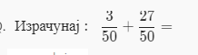
- 154/50
- 300/100
- 3⁷/₁₀
- 30/50

2.

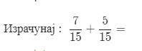
- 3/23
- 4/21
- 2/15
- 4/5

3.

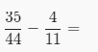
- 19/33
- 19/44
- 31/44
- 12/33

4.

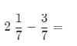
- 22/11
- 12/7
- 34/12
- 14/4

5.

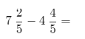
- 2⅘
- 3⅗
- 28/5
- 2⅗

6.

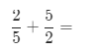
- 1
- 2⁹/₁₀
- 7/10
- 25/52

7.

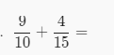
- 13/50
- 7/6
- 13/25
- 13/30

8. 3,6−2,4=
- 3,2
- 1,2
- 3,4
- 1,4

9. 12,85+4,41=
- 5,695
- 17,26
- 16,26
- 56,95

10. 8,24−6,672=
- 1,568
- 2,242
- 1,572
- 2,432

11.

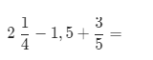
- 2,75
- 0,45
- 3,25
- 1,35

12. 3/5+2,3=
- 10,3
- 5,8
- 5/8
- 2,9

13. Означи све тачне одговоре који су решења израза: 2,83+1,77=
- 46/10
- 4,6
- 46/100
- 4⅗

